муниципальное дошкольное образовательное учреждение
«Детский сад № 66 «Лебедушка»
г.Волжского Волгоградской области»

ПРИНЯТА:  На педагогическом совете №________  протокол №_______________________  От «_____»_________________20____г. | УТВЕРЖДЕНА:  Заведующий МДОУ д/с №66  _____________________А.Ф.Свинухова  Приказ №_________________________  От «_____»_________________20____г.

Методическая разработка

Музыка как средство экологического воспитания детей дошкольного возраста



Составитель: музыкальный руководитель,
первой квалификационной категории
Савельева Татьяна Анатольевна

Пояснительная записка

Экологическое отношение к миру формируется и развивается на протяжении всей жизни человека. Умение жить в согласии с природой, с окружающей средой следует начинать воспитывать как можно раньше.
Дошкольный возраст – важный этап развития экологической культуры человека. В этот период закладываются основы личности, в том числе, позитивное отношение к природе к окружающему миру. В этом возрасте ребенок начинает выделять себя из окружающей среды, развивается эмоционально-целостное отношение к окружающему, формируя основы нравственно-экологической личности, которые проявляются во взаимодействии ребенка с природой, в осознании неразрывности с ней. Наша задача - воспитать отзывчивых и добрых детей, научить их экологически грамотному поведению в природе, гуманистическому отношению ко всему живому.
Одним из важных средств воспитания эстетического восприятия окружающего мира является музыка. Влияние музыки на формирование у ребенка экологической культуры очень велико. Музыка, как и любое другое искусство, способна воздействовать на всестороннее развитие ребенка, побуждать к нравственно-эстетическим переживанием, вести к преобразованию окружающего мира.

Цель: Формирование бережного отношение к окружающему миру в процессе музыкально-художественной деятельности.
Задачи:
1. Закрепить представления об окружающем мире.
2. Воспитывать у детей чувство прекрасного.
3. Формировать умения и желание сохранять природу и оказывать ей помощь.

Музыка имеет первостепенное значение в развитии способности к эмоциональному восприятию окружающего мира. Недаром величайшие композиторы прошлого и современности в своём творчестве теме природы отводили большое место. Нам известны музыкальные циклы "Времена года" П. И. Чайковского, А. Вивальди и А. К. Глазунова. В них авторы с помощью музыкальных средств рисуют яркие, красочные и поэтичные картинки природы.
В процессе занятий формируется и любовь к растительному и животному миру. Как остаться равнодушным, когда дети поют песни о березке, красоте яблоньки, расцветающей весной, о нежном васильке, о журавле, который улетает осенью на юг, возвещая о скором приходе зимы. В раздел «Пение» следует включать произведения, которые раскрывают красоту окружающего мира, помогают ребенку понять как неповторим и хрупок окружающий нас мир.

1. Весенняя песня. И.Фролова
2. Становится весною. Н.Лазоревский
3. Лучше нет земли родной. Сл. муз.Т.Бокач.
4. Дроздята. Сл. В.Стрелкова, муз. А.Кудряшова.
5.Посади деревце А.Кудряшов.
6. Здравствуй, милая весна. А.Кудряшов
7. Василек. А.Кудряшов.
8. Весенний вальс. А.Филиппенко
9. Птичий дом. Д.Кабалевский.
10. Не рвите цветы. Ю.Антонов.
11. Журавушка. В.Журбинсикй.
12. Одуванчики. В.Герчик.
13. Ландыш М.Красев.
14. Лесная прогулка К.Титаренко
15. По солнышку. Н.Преображенский.
16. Лесной колокольчик. В.Иванников.
17. Осенняя сказка. В.Иванников.
18. Осень в лесу. Л.А. Хисматуллина.
19. Осень, милая, шурши. М. Еремеевой.

Раздел «Слушание музыки» (экологически ориентированный) очень хорошо представлен в программе О.П. Радыновой «Музыкальные шедевры», в теме III «Музыка рассказывает о животных и птицах», и IV - «Природа и музыка». Но, наряду с произведениями классической музыки, нужно включать в слушание детей произведения написанные детскими композиторами и произведения для детей.
Наглядность, поэтическое слово в совокупности с эмоциональными пояснениями, рассуждениями, уточнениями помогают восприятию детьми новых музыкальных образов, связанных с явлениями природы, ее сезонными изменениями, и обеспечивают успешный результат.

1. Весеннее настроение. Н.Мясковский.
2. Пробуждение весны. М.Симанский.
3. Подснежник . П.Чайковский.
4. Полет шмеля. Н.Кимский-Корсаков.
5. Подснежник. А.Кранц.
6. На опушке леса. Р.Шуман.
7. Бабочки. Е.Тиличеева.
8. Рожь колосится. Н.Раков.
9. Шествие кузнечиков. С.Прокофьев.
10. Ласточка. Н.Раков.
11. Осенний дождик. К.Сорокина.
12. Грустный дождик. Д.Кабалевский.
13. Осенью. И.Кореневская.
14. Тихий снег М.Осокин.
15. Воробьи на солнышке. С.Вольфензон.
16. Мотылек. А.Штогаренко.
17. Кукушка. В.Зиринг.
18. Песня жаворонка. П.И.Чайковский
19. Сен-Санс. Карнавал животных. Лебедь
20. Лесные разговоры. А.Караманов.
21. О чем пел ручей.
22. Вечерний закат. А.Караманов.
23. Утро в лесу. А.Караманов.

Импровизируя на детских музыкальных инструментах, дети находят различные способы передачи звуков окружающей природы (голоса птиц, весенняя капель, скрип снега под ногами, шелест листвы, шаги медведя, и т. д.).

1. День и ночь. А.Ахмерова.
2. Осенняя сказка. Ольга Александрова .
3. Белый мотылек. И. Гурина
4. Зарядка. В.Данько.
5. Зимнее рондо.
6. Звуки природы. К.Иванова.

Осенняя сказка Ольга Александрова
1.Тихо бродит по дорожке,
Осень в золотой одежке,
На ней яркие сапожки,
Громко топнет осень ножкой.
Проигрыш: тихо бьют ладошками по барабану
2. Где листочком зашуршит,
Как мышонок пробежит,
Где дождинкой зазвенит,
Как синичка пропищит.
Проигрыш: играют маракасы и колокольчики
3. Раздается громкий стук,
Это дятел - тук да тук!
Дятел делает дупло,
Белке будет там тепло.
Проигрыш: играют деревянные палочки, ложки, кубики.
4. Ветерок вдруг налетел,
По деревьям пошумел,
Листья с дерева летят,
Под ногами шелестят.
Проигрыш: играют коробочки, шумелки.
5. Громко ветер задувал,
Как на дудочке играл,
Стал он тучки собирать,
Стал он дождик зазывать.
Проигрыш: играют дудочки, тремоло бубнов.
6. Дождик – дождик, динь, динь - дон!
Капель бойкий перезвон,
Он звенит, стучит, поет,
Осень яркая идет!
Проигрыш: играют треугольники, металлофоны
7. Осень в гости к нам спешит,
Веселиться нам велит,
Будем вместе мы играть,
Нашу осень величать.

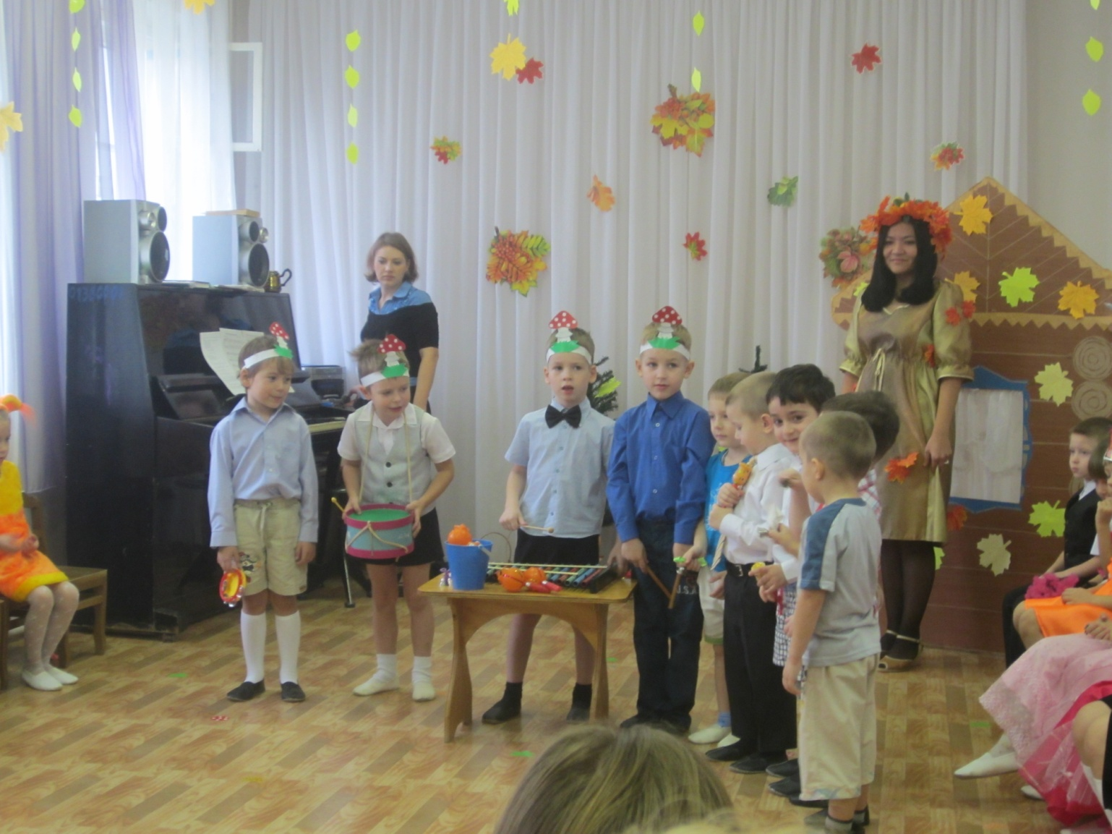

День и ночь. Ахмерова А.С.
Рано утром в тёмном небе
Вдруг раздался сильный гром: (Кастрюля)
Капли стукали по крыше
Отчего запел весь дом: ( Треугольник)
Тут поднялся сильный ветер,
Зашумел в листве, в саду: (Дудочка, фольга)
С веток яблоки срывались,
Падали на землю – Бум! (Барабан)
А сороки от испуга
Растрещались по округе: (Трещётка)
Гром ударил ещё раз : (Кастрюля)
И затихло всё тот час.
Лишь маленькие капельки
Стекали с крыш и капали: (Треугольник)
Вот тучи расступились
И солнышко взошло.
От соловьиных трелей
Нам радостно, светло: (Колокольчики, бубен)
Успокоилась природа,
Мы услышим новый звук:
За околицей в лесу
Раздаётся дятла стук: (Деревянные ложки).
На соседней улице
Тройка лошадей бежит: (Маракасы, колокольчики, музыкальные мешочки)
А над беленьким цветочком
Пролетая жук жужжит: (Игрушечный пылесос)
Незаметно стало тише,
Солнце скрылось за горой.
Спят в кроватках ребятишки: ( дети «спят»)
В ульях спит пчелиный рой,
Вот одна, вторая, много!
В небе звёздочки зажглись:(Фужеры наполненные водой + железная палочка)
С наступленьем ночи мыши
Все на кухне собрались (Маракассы самодельные)
Нашли мешочек семечек
И вся семья мышат
С огромным удовольствием
Едят, грызут, шуршат: (Мешочки со скорлупками, пуговицами, маракасы)
Вдруг один мышонок прыгнул, (Треугольник)
Скатерть зацепил и тут…
На пол грохнулась кастрюля,
Издавая жуткий звук: (Кастрюля)
Все мышата испугались и по норкам разбежались.
Нас теперь вокруг одна
Окружает тишина… (Дети: Т-с-с-с)

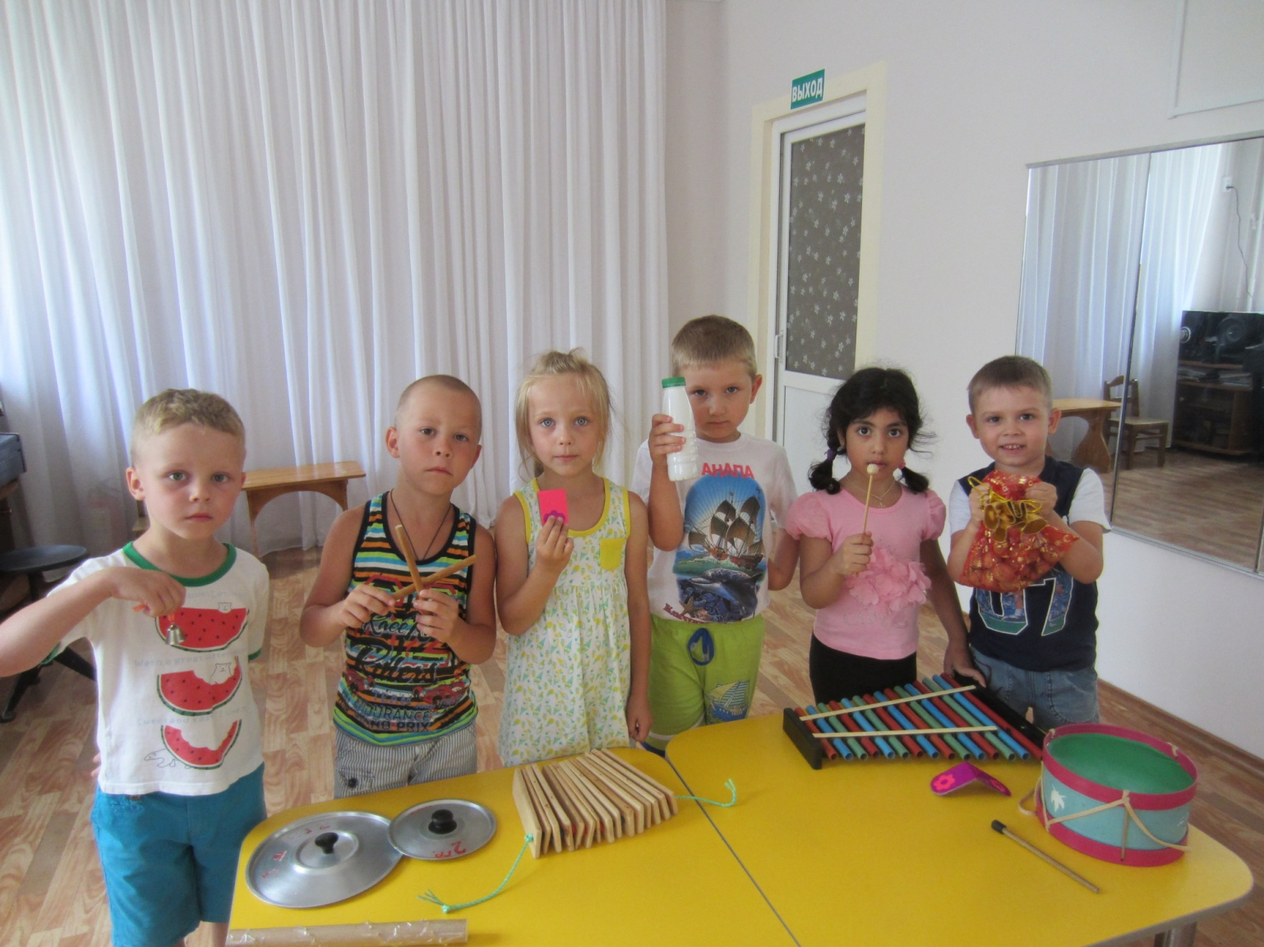

Зарядка В.Данько.

Дили-дили, дили-дили!
Колокольчики будили
Всех жуков, пауков
И веселых мотыльков.

Дили-дили, дили-дили!
Колокольчики будили
Всех зайчат, всех ежат,
Всех ленивых медвежат.

И воробушек проснулся,
И галчонок встрепенулся.
Дили-дили, дили-дили!
Встали все, кого будили!

Лапки вверх – потянись,
Лапки вниз – поклонись.
Потянулись, повернулись,
Кувыркнулись, улыбнулись.
Раз-два, раз-два,
Спит сейчас одна сова.

Зимнее рондо
Едем, едем на лошадке
По дорожке зимней, гладкой:
Цок, цок, цок, цок, цок, цок.
Санки скрипят, бубенчики звенят,
Санки скрипят, бубенчики звенят.
Едем, едем на лошадке
По дорожке зимней, гладкой:
Цок, цок, цок, цок, цок, цок.

Дятел стучит, вьюга свистит,
Дятел стучит, вьюга свистит.

Едем, едем на лошадке
По дорожке зимней, гладкой:
Цок, цок, цок, цок, цок, цок.
Белка на ветке орешки все грызет,
Рыжая лисичка зайчишку стережет.

Едем, едем на лошадке
По дорожке зимней, гладкой:
Цок, цок, цок, цок, цок, цок.
Холод, холод, стужа, стужа,
Снег пушистый кружит, кружит…

Едем, едем на лошадке
По дорожке зимней, гладкой:
Цок, цок, цок, цок, цок, цок.
Ехали мы, ехали, наконец, доехали:
С горки «У-ух!», в ямку «Бух!»,
Приехали!

Звуки природы. К.Иванова
Распевают звонко птицы. Трели птиц.
Дождь косой в окно стучится. Шум дождя.
Мышка в подполе шуршит. Шорох.
Колокол в тиши звенит. Звучание колокола.
Шепчет тихо лист осенний. Шелест листьев.
Ручеёк журчит весенний. Журчание воды.
Утром петушок кричит. Крик петуха.
И коровушка мычит. Мычание коровы.
Тоненько пищит цыплёнок. Цыплёнок.
Блеет жалобно ягнёнок. Ягнёнок.
Майский жук в траве жужжит. Жужжание.
Соловей в лесу свистит. Пение соловья.

Белый мотылек. Ирина Гурина

Это что за мотылёк?
Словно белый лепесток
На морозе он летает,
У ежа на лапке тает,

На берёзу он присел:
Дятел чуть его не съел,
Зайке на ухо прилёг
Этот чудо-мотылёк.
К рыжей белке заглянул
И на елку упорхнул.
Кружится, смеется,
Над зимним лесом вьётся.
И вот уже их стайка.
Попробуй их, поймай-ка!
Весёлые пушинки,
Да это же снежинки!

Основной целью проведения экологических праздников в дошкольном учреждении будет создание положительного эмоционального настроения, праздничной атмосферы, приобщение детей к праздничной культуре.
Велико их значение и в гармоничном развитии ребёнка. Экологические праздники в доступной для детей форме помогают в решении серьезных воспитательных и образовательных задач: помогают усвоить знания о живой и не живой природе, а также способствуют развитию эмоциональной сферы дошкольников и накоплению экологического опыта у детей. У детей формируются бережное отношение к природе и способность к сочувствию и доброте. Ребёнок учится действовать в коллективе, у него развиваются коммуникативные способности, то есть умение контактировать и сотрудничать друг с другом, решать проблемные ситуации.
Экологические праздники являются неотъемлемой частью всей работы музыкального руководителя детского сада. На таких праздниках осуществляется задачи нравственного, умственного, физического, эстетического и патриотического воспитания. Подготовка, организация и проведение экологических праздников необходимо рассматривать как звенья единого педагогического процесса, однако здесь очень важна роль музыкального руководителя. Насколько он умело построит работу с детьми и педагогами, настолько удачно и плодотворно пройдет праздник.
Праздники и развлечения.
1. Путешествие по Васильковой стране. (Летнее развлечение на улице)
2. Как ребята помогали бельчатам готовиться к зиме.(Осенний праздник в старшей группе)
3. В гости к Лесовичку. (Осенний праздник в средней группе)
4. Посадили мы арбуз.
5. День земли. (Весенний праздник на улице)
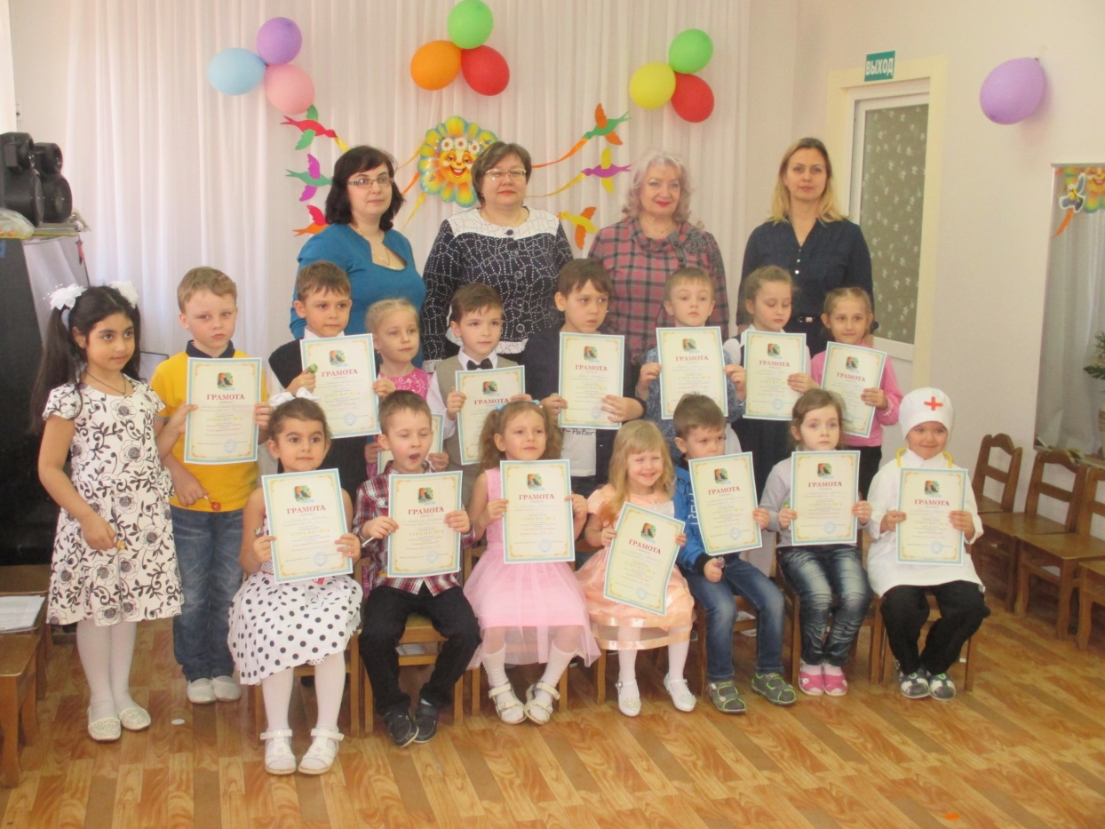
Конкурс чтецов «Птичьи голоса»

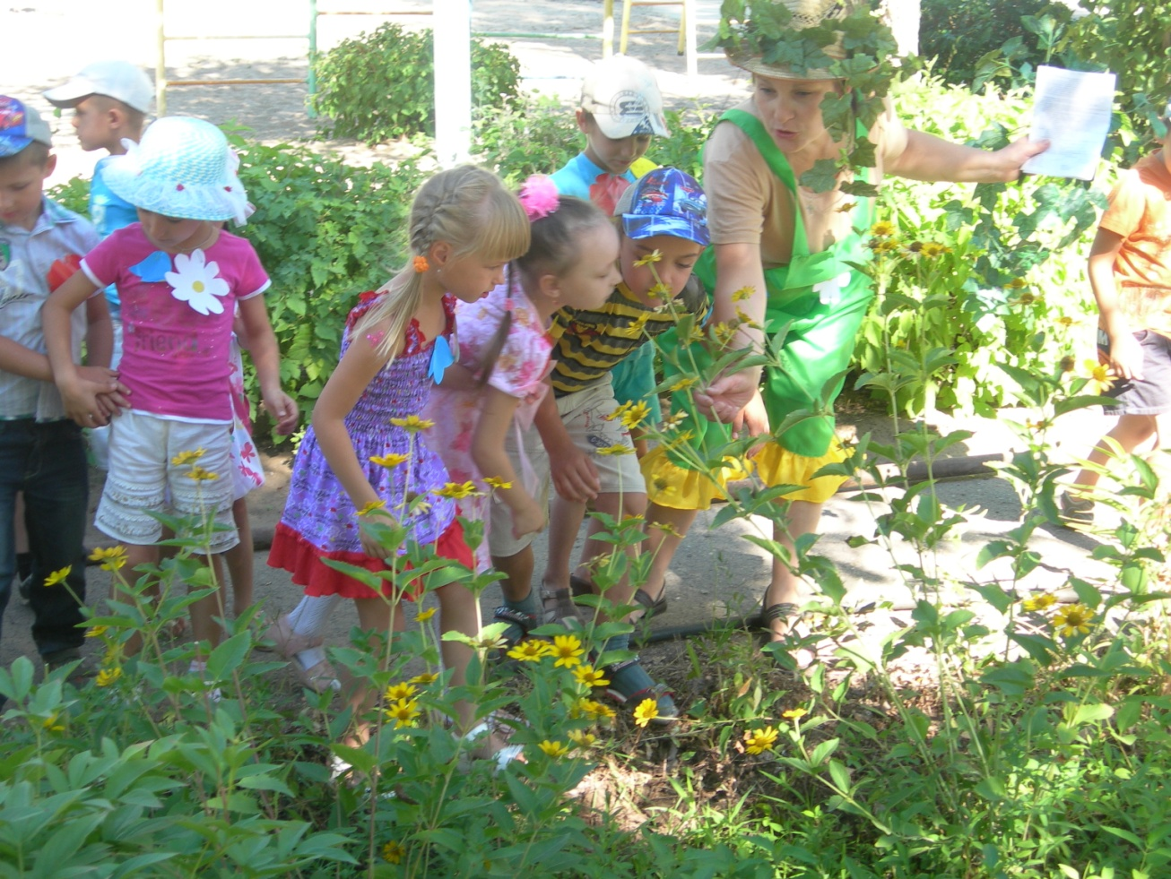

Летнее развлечение «Путешествие по Васильковой стране

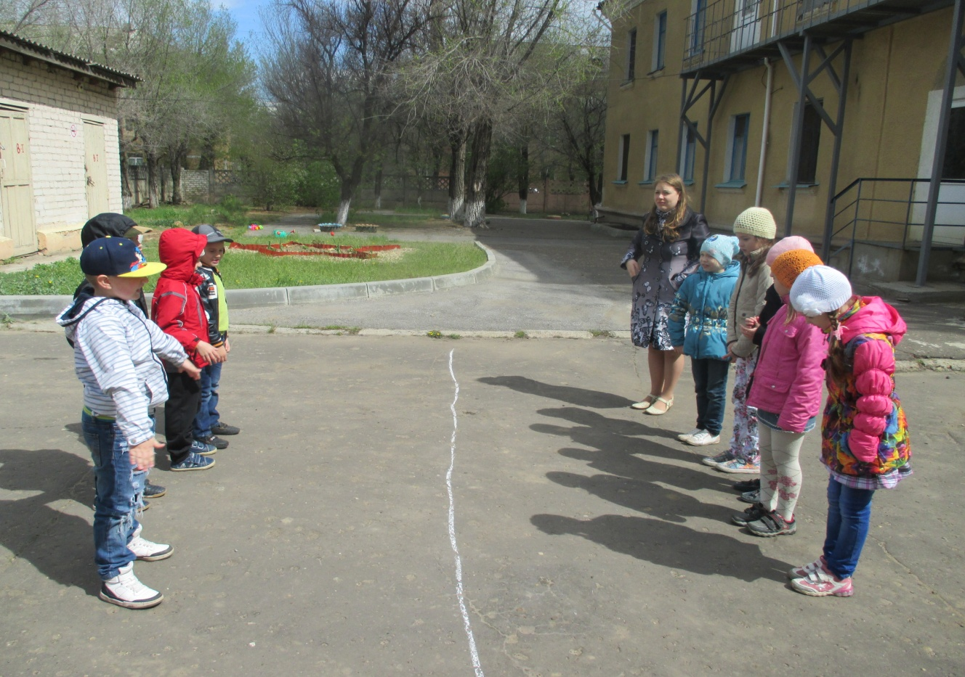

Весенний праздник «День земли».
Русская народная игра «Пахари и жнецы»

Подвижные игры.
Игра — ведущий вид деятельности в дошкольном возрасте. Пальчиковые игры, связанные по тематике с природой, народные подвижные и хороводные игры, а также музыкально-дидактические игры помогают в решении задач не только музыкального плана, но и экологического направления. Они помогают детям вжиться в роль различных животных, узнать об их повадках, у них возникает желание защищать животных и птиц, помогать им. Так же расширяются представления о явлениях природы, ее сезонными изменениями.

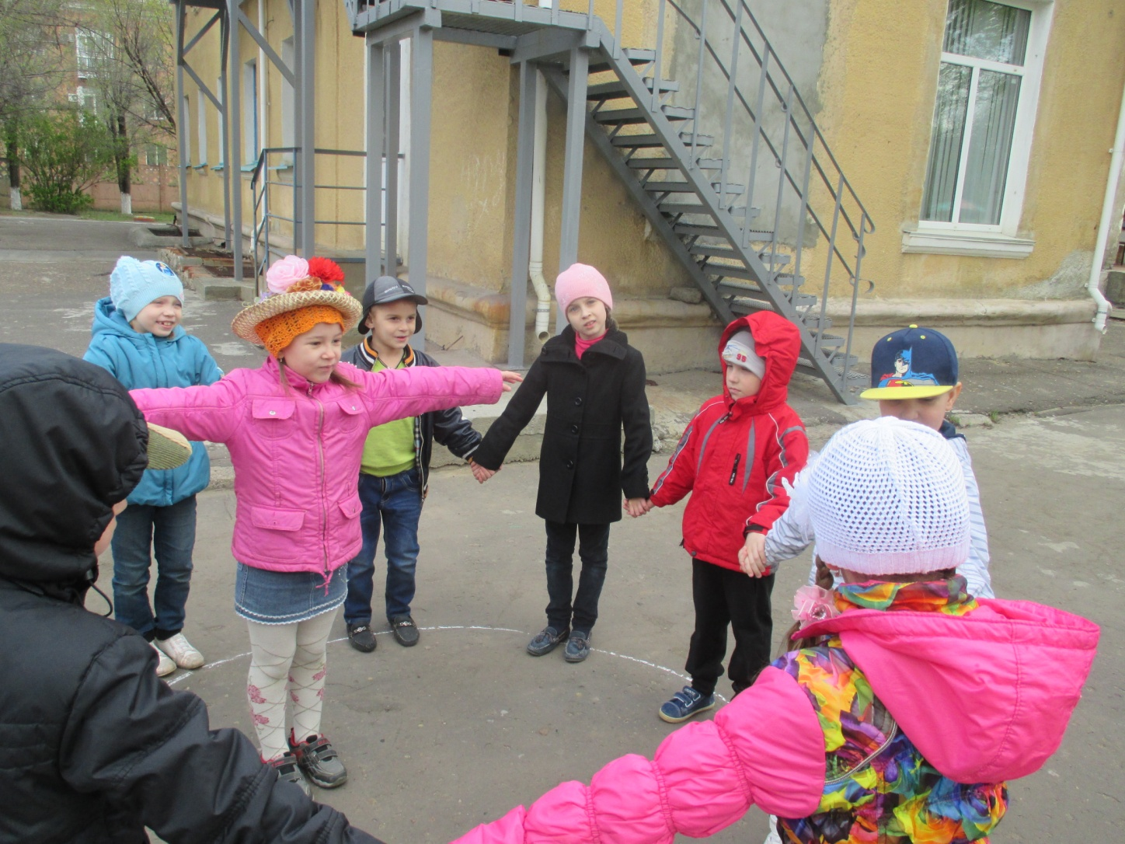
Игра «Пугало»

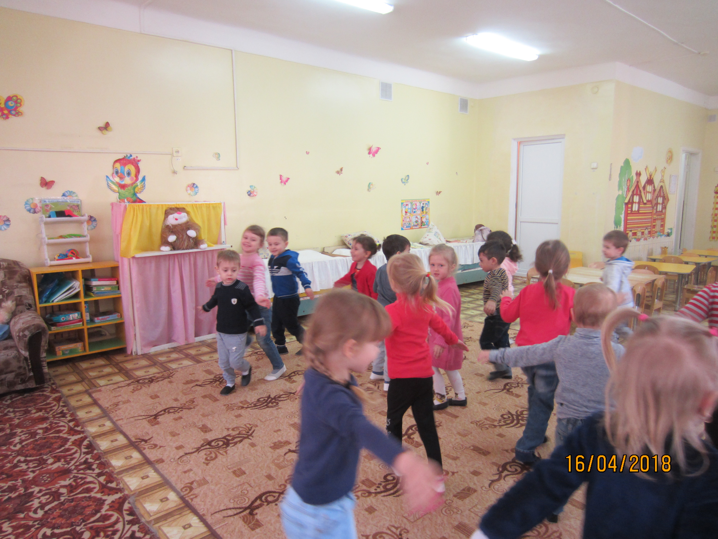
Игра « По дороге жук»
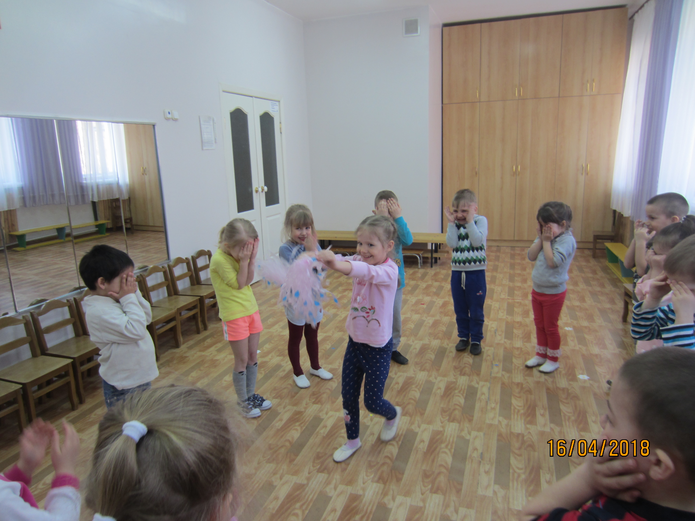
Игра «Дождик прыгал по дорожке»

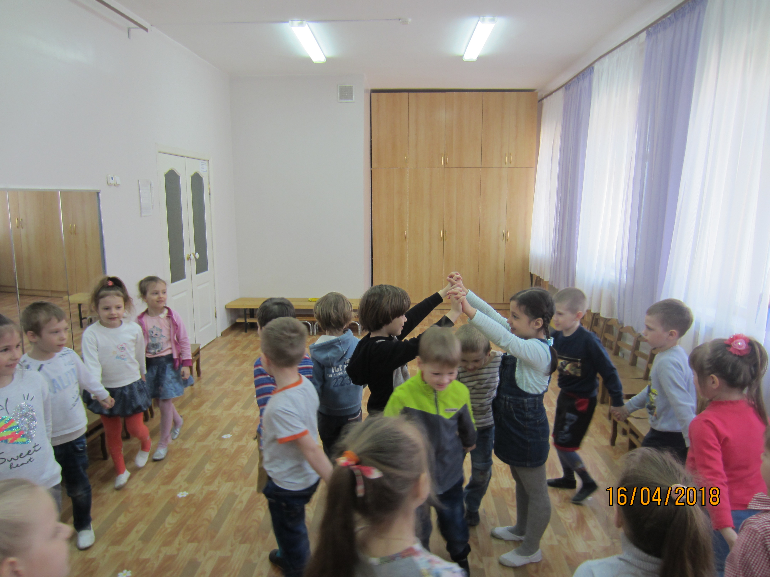

Русская народная игра «Пришла матушка весна»

Таким образом, разнообразие видов музыкальной деятельности способствует успешному формированию у детей дошкольного возраста бережного отношения к природе. Музыка способна оказывает более глубокое влияние на чувства дошкольников, она учит любить, ценить, сострадать. И поэтому экологическое воспитание дошкольников посредством музыки – это более успешное и продуктивное воспитание.

